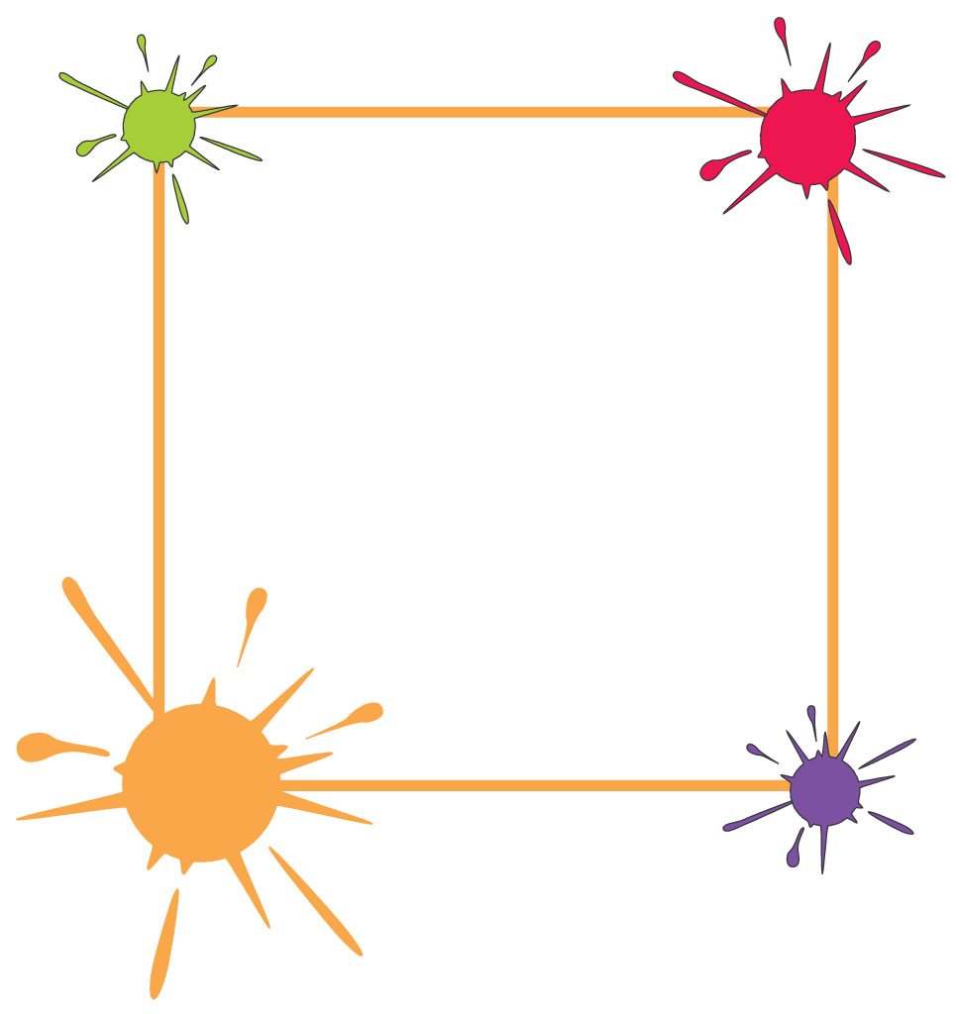
解放路小学三年级一周作业导航
学科__ 数学_____ 周次___第4周____
学习建议 | 1、学生能正确熟练地进行万以内数的大小比较，能判断一个四位数接近哪个整千数，进一步培养估算意识，增强从现实生活中提取数学问题和解决数学问题的能力。  2、学生初步掌握用秤称物体质量的方法，并能根据实际情况选择合适的质量单位进行交流和表达，知道千克和克之间的进率，会进行简单的换算，能合理估计一些物体的质量，逐步发展估计意识。
复习建议 | 复习万以内数的读写。
拓展练习 | 找找生活中千克和克：  走进超市，观察各种商品上的质量单位，掂一掂1千克大约有多重。

三年级数学备课组推荐

